Муниципальное автономное дошкольное образовательное учреждение

«Детский сад № 58»

Воспитатели: Глушкова И.П., Нефедова Н.П.

группа № 16

**Акция «Дни Здорового образа жизни»**

Самая главная ценность у каждого человека – это здоровье, поэтому в нашей младшей группе № 16 большое внимание уделяется воспитанию здорового ребёнка. С 20.05 по 24.05.2024г. в группе была проведёна акция «Дни Здорового Образа Жизни». На этой неделе были проведены мероприятия, направленные на укрепление здоровья детей, развития  двигательной культуры, приобщение детей к здоровому образу жизни, воспитание в детях упорства, силы воли, умения преодолевать препятствия, умения побеждать и проигрывать, желание оказывать помощь, закрепление у детей понятия «здоровье».

Основная цель: пропаганда среди воспитанников группы приоритетов здорового образа жизни.

На протяжении всей акции с детьми использовались различные формы работы:

«Здоровье в порядке, спасибо зарядке» Цель: дать знания о значимости зарядки для здоровья детского организма, заинтересовать детей выполнением упражнений, вызвать положительные эмоции.

Уроки «Мойдодыра»-  «Полоскание рта» Цель: учить детей правильно полоскать рот после еды и после сна, приучать к навыкам постоянного ухода за полостью рта.

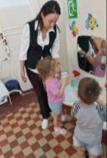 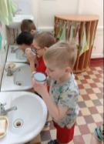 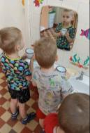

Самомассаж Лобик мыли? Щечки мыли? Ушки мыли? Ручки мыли? Все помыли? Чистые теперь! Открыть к здоровью дверь!

Игровое упражнение: «Покажем Зайчику, как вытирать руки и лицо полотенцем» Цель: Учить мыть лицо обеими руками прямыми и круговыми движениями. Закреплять умение пользоваться своим полотенцем, развернув его, вытирая сначала лицо, затем руки, вешать на место. Учить проявлять аккуратность: не мочить одежду, не разбрызгивать воду

Пальчиковая игра «Мы капусту рубим-рубим» Цель: развитие мелкой моторики, координации движений пальцев рук

Д/и «Волшебный мешочек» Цель: закреплять умение детей называть предметы личной гигиены; развивать зрительную память, внимание. Материал: «волшебный мешочек», предметы личной гигиены (мыло, расчёска, мочалка, полотенце, зубная щётка и т. д.)

Бодрящая гимнастика - хождение по массажным дорожкам. Цель: устранить сонливость и вялость, помочь организму «проснуться». Предупреждение плоскостопия, формирование правильной осанки

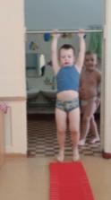 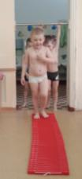 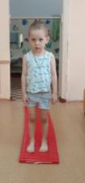

Чтение произведений художественной литературы по теме.

А. Барто *«Чумазая девочка»*.

К. Чуковский *«Мойдодыр»*.

К. Чуковский *«Айболит»*.

Ю. Тувим *«Овощи»*;

В. Маяковский *«Что такое хорошо, что такое плохо»*

Итогом акции было создание агитплаката «Что такое хорошо, что такое плохо»

